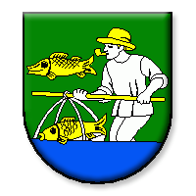

Individuálna výročná správa obce Dolná Ždaňa

za rok 2022

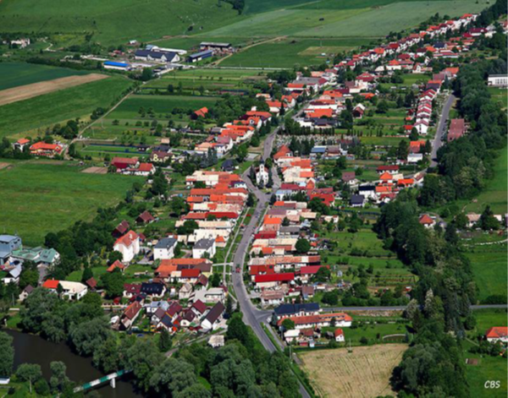

....................................
Starostka obce
Obsah :
- Úvodné slovo starostu obce
- Identifikačné údaje obce
- Organizačná štruktúra obce a identifikácia vedúcich predstaviteľov
- Poslanie, vízie, ciele
- Základná charakteristika obce
5.1. Geografické údaje
5.2. Demografické údaje
5.3. Ekonomické údaje
5.4. Symboly obce
5.5. Logo obce
5.6. História obce
5.7. Pamiatky
5.8. Významné osobnosti obce
- Plnenie úloh obce (prenesené kompetencie, originálne kompetencie)
6.1. Výchova a vzdelávanie
6.2. Zdravotníctvo
6.3. Sociálne zabezpečenie
6.4. Kultúra
6.5. Hospodárstvo
- Informácia o vývoji obce z pohľadu rozpočtovníctva
7.1. Plnenie príjmov a čerpanie výdavkov za rok 2022
7.2. Prebytok/schodok rozpočtového hospodárenia za rok 2022
7.3. Rozpočet na roky 2023 - 2025
- Informácia o vývoji obce z pohľadu účtovníctva
8.1. Majetok
8.2. Zdroje krytia
8.3. Pohľadávky
8.4. Záväzky
- Hospodársky výsledok za rok 2022 - vývoj nákladov a výnosov
- Ostatné dôležité informácie
10.1. Prijaté granty a transfery
10.2. Poskytnuté dotácie
10.3. Významné investičné akcie v roku 2022
10.4. Predpokladaný budúci vývoj činnosti
10.5 Udalosti osobitného významu po skončení účtovného obdobia
10.6. Významné riziká a neistoty, ktorým je účtovná jednotka vystavená

- Úvodné slovo starostky obce
Individuálna výročná správa obce Dolná Ždaňa za rok 2022, ktorú predkladám, je dokument, ktorý nielen prostredníctvom tabuliek a čísel hodnotí, ako obec hospodárila v uplynulom roku, ale poskytuje aj základné informácie o majetku a finančnej situácií obce ako celku i jednotlivých súčastí, podáva analýzu príjmov a výdavkov, nákladov a výnosov, prehľad o transferoch a dotáciách a iné dôležité informácie o obci. Poskytuje reálny pohľad na činnosť obce a dosiahnuté výsledky. V sledovanom roku sme sa snažili plniť všetky úlohy, ktoré nám vyplývajú z ustanovení zákona č. 369/1990 Zb. o obecnom zriadení v znení neskorších predpisov a doplnkov, Ústavy Slovenskej republiky a ďalších zákonov a ustanovení, ktorými sa obec riadi a pri zabezpečovaní samosprávnych kompetencií a kompetencií, vyplývajúcich z preneseného výkonu štátnej správy.
Vyslovujem týmto poďakovanie poslancom obecného zastupiteľstva, pracovníkom obce, ale aj ostatným občanom, ktorý svojou aktívnou činnosťou prispievajú k rozvoju obce a kvality života jej občanov.

- Identifikačné údaje obce
Názov: Obec Dolná Ždaňa
Sídlo: Dolná Ždaňa č. 46
IČO: 00 325595
Štatutárny orgán obce: Mgr. Andrea Murgašová
Telefón: +421 45 67 61397
E-mail: starosta@dolnazdana.sk
Webová stránka: www.dolnazdana.sk

- Organizačná štruktúra obce a identifikácia vedúcich predstaviteľov
Starostka obce: Mgr. Andrea Murgašová
Zástupca starostu obce: Ing. Slavomíra Kožiarová
Hlavný kontrolór obce: PhDr. Janette Brnáková
Obecné zastupiteľstvo do 27.11.2022 :
Ing. Slavomíra Kožiarová, Mgr. Jana Čížová, Ing. Milan Fábry, Ing. Slavomír Búci, Ing. Miroslav Rafaelis , Pavol Sýkora, Tatiana Víglaská

Obecné zastupiteľstvo od 28.11.2022 :
Ing. Slavomíra Kožiarová, Ing. Martin Biroš, Bc. Peter Búci, Ing. Milan Fábry, Mgr. Veronika Víglaská, Tatiana Víglaská , Jozef Ďurča

Komisie:
1. Komisia pre verejný poriadok a životné prostredie
2. Komisia stavebná
3. Komisia ekonomická
4. Komisia pre kultúru a šport
Obecný úrad je výkonným orgánom obecného zastupiteľstva a starostu obce, zabezpečuje organizačné a administratívne veci. Prácu obecného úradu organizuje starosta obce.
Rozpočtové organizácie – obec nemá zriadené
Príspevkové organizácie – obec nemá zriadené
Neziskové organizácie založené obcou – obec nemá založené
Obchodné spoločnosti založené obcou : FK Pohronie a.s. Partizánska 154/10, Žiar nad Hronom IČO : 472 391 40 DIČ : 20 235 26890 , vklad do základného imania 12 500 Eur, 50% podiel
Obec v roku 2022 neposkytla obchodnej spoločnosti FK Pohronie a.s. žiadne finančné prostriedky.

- Poslanie, vízie, ciele
Poslaním obce je starostlivosť o občanov a zabezpečovanie všestranného rozvoja obce
a uspokojovanie potrieb občanov.
Víziou obce je vytvoriť dôstojné podmienky pre život v obci.
Ciele obce: zvýšenie kvality života občanov, rozvoj kultúrnych a voľnočasových aktivít obyvateľov, zlepšenie stavu životného prostredia

5. Základná charakteristika obce
Obec je samostatný územný samosprávny a správny celok Slovenskej republiky. Obec je právnickou osobou, ktorá samostatne hospodári s vlastným majetkom a vlastnými príjmami.
Základnou úlohou obce pri výkone samosprávy je starostlivosť o všestranný rozvoj jej územia a o potreby jej obyvateľov.

5.1. Geografické údaje
Geografická poloha obce : Obec Dolná Ždaňa je malebná obec na Slovensku v okrese Žiar
nad Hronom. Nachádza sa na rozhraní pohorí Štiavnické vrchy, Vtáčnik a Kremnické vrchy.
Región : Banskobystrický
Celková rozloha obce : 8,17 km ( 817 ha)
Nadmorská výška obce : 239 m n. m.

5.2. Demografické údaje
Počet obyvateľov : 884 ( 31.12.2022)
Národnostná štruktúra : slovenská
Štruktúra obyvateľstva podľa náboženského významu : rímsko- katolícka

5.3. Ekonomické údaje
Nezamestnanosť v obci rok : 2022
Priemerný počet UoZ70
Priemerná ročná miera nezamestnanosti obce 14,91 %

5.4. Symboly obce

Erb obce
Erb obce Dolná Ždaňa tvorí na zeleno modrom štíte rybár v bielych šatách s čerencom ( sito na ryby) v rukách po kolená vo vode.

Vlajka obce



Vlajku Obce Dolná Ždaňa tvoria tri pozdĺžne pruhy vo farbách zelenej, bielej, žltej a modrej. Je ukončená tromi cípmi, t.j. dvomi zástrihmi siahajúcimi do tretiny listu vlajky.

Pečať obce
Pečať obce je okrúhla, uprostred s obecným symbolom a kruhopisom OBEC DOLNÁ ŽDAŇA. Pečať má priemer 35 mm, čo je v súlade s domácimi zvyklosťami a predpismi o používaní pečiatok s obecnými symbolmi.

5.5. Logo Obce– obec nemá logo obce

5.6. História obce
Dedina Dolná Ždaňa sa vyvinula v polovici 14. storočia, z pôvodnej materskej obce, spomínanej v roku 1388 a 1391 pod názvom Sdan. Patrila k príslušenstvu hradu Revište. Koncom 17. storočia pripadla obec štiavnickej Banskej komore. Neskôr bola začlenená do župy Tekovskej.

Za I. ČSR Dolná Ždaňa bola poľnohospodárskou obcou. Ťažným záprahom boli kone a kravy. Muži sa živili pltníctvom, ženy tkáčstvom. Hospodárska kríza v 30- tych rokoch zachvátila aj Dolnú Ždaňu. Chlapi si našli prácu na drevosklade a na železničnej stanici v Hliníku nad Hronom. V ďalších rokoch väčšina občanov produktívneho veku pracovala na parnej píle v Hliníku nad Hronom. Niektorí obyvatelia odišli na poľnohospodárske práce do Nemecka. Od roku 1928 mala obec obecnú krčmu. V roku 1941 bola postavená obecná ľadovňa, ktorá po rokoch zanikla. V obci bol mlyn, ktorý v roku 1935 odkúpil dražbou mlynár Karol Galláš. Počas svojej existencie mlyn slúžil občanom dediny. V roku 1952 bol mlyn zatvorený. Neskôr z mlyna bola zriadená miešareň krmív. V roku 1946 bolo v obci založené potravinové družstvo.

V roku 1947 bola postavená tehelňa na pasienke v Medokýši za účelom výroby tehál na stavbu kultúrneho domu. V tomto roku bolo založené aj strojové družstvo, na nákup poľnohospodárskych strojov sa skladali ľudia. V živote poľnohospodárov nastal v roku 1957 veľký obrat. Polia, lúky, ktoré sa dedili z pokolenia na pokolenie, dobytok, ošípané, všetko sa stalo majetkom celoobecného družstva, ktoré bolo založené 16.9.1957. V prvých rokoch po založení JRD časť obyvateľov pracovala v poľnohospodárstve. Neskôr začali občania hľadať pracovné príležitosti v priemysle. Prvá zmienka o učiteľovi v Dolnej Ždani sa zachovala z roku 1864. Dňa 20.12.1944 bolo vyučovanie prerušené z dôvodu obsadenia učebne maďarským a nemeckým vojskom do 30.3.1945. Radostné zvonenie zvonov dňa 31.3.1945 ohlasovalo oslobodenie obce.

5.7. Pamiatky :
Pamätihodnosti obce :
K historickým, kultúrnym pamätihodnostiam a miestnym zaujímavostiam patria:
- Rímsko katolícky kostol zasvätený sv. Trojici

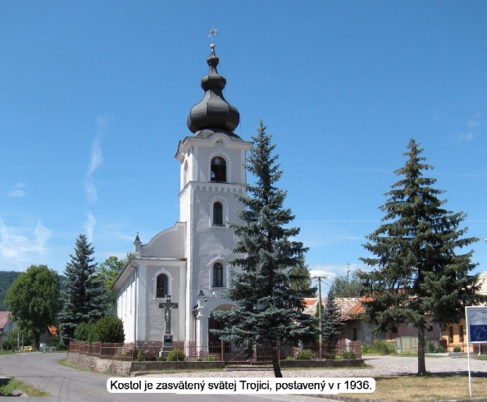

- Pomník padlým v SNP a umučených v koncentračnom tábore

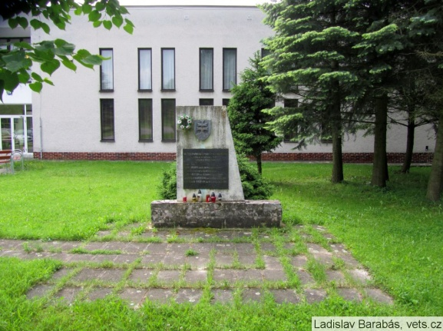

- Socha sv. Floriána a sv. Jána Nepomuckého
- Pamätná tabula, kde žila spisovateľka Elena Čepčeková
- uložená urna spisovateľky E. Čepčekovej
Miestnou zaujímavosťou je Dolnoždánska skala a bocianie hniezda.

5.8.Významné osobnosti
Medzi významné osobnosti obce patrí :
Ján Balko , slovenský spisovateľ a politik
Elena Čepčeková , slovenská spisovateľka

6. Plnenie úloh obce (prenesené kompetencie, originálne kompetencie)
6.1. Výchova a vzdelávanie
V súčasnosti výchovu a vzdelávanie detí v obci poskytuje Materská škola a Základná škola v Hliníku nad Hronom. Mimoškolské aktivity sú zabezpečované v Základnej škole prostredníctvom krúžkov . Stravovanie detí zabezpečuje školská jedáleň v Materskej škole a žiakov školská jedáleň v Základnej škole v Hliníku nad Hronom.

6.2. Zdravotníctvo
V obci sa zdravotné služby neposkytujú. Zdravotné služby sú poskytované v obci Hliník nad Hronom a v meste Žiar nad Hronom.

6.3. Sociálne zabezpečenie
Sociálne služby v obci zabezpečuje obecný úrad prostredníctvom terénnej opatrovateľskej služby. Na základe analýzy doterajšieho vývoja možno očakávať, že rozvoj sociálnych služieb sa bude aj naďalej orientovaťna poskytovanie sociálnych služieb prostredníctvom terénnej opatrovateľskej služby.

6.4. Kultúra
Spoločenský a kultúrny život v obci zabezpečuje obec kultúrnymi podujatiami a to : zabíjačka, stavanie mája, Deň matiek, Deň detí, Deň obce- Dožinkové slávnosti, Mesiac úcty k starším.
Na základe analýzy doterajšieho vývoja možno očakávať, že kultúrny a spoločenský život sa bude orientovať na udržiavanie doterajších tradícií , skvalitnenie kultúrno – spoločenskej činnosti života v obci.

6.5. Hospodárstvo
Najvýznamnejší poskytovatelia služieb v obci- obchodné služby:
Mária Jančoková - potraviny
Rafaelo Bar

Najvýznamnejšia poľnohospodárska výroba v obci :
Štefan Prôčka- zmiešané hospodárstvo
Tomáš, spol s.r.o. – výroba a príprava krmív
Alkam s.r.o. - výroba okien, dverí
Búci Róbert - GAS & ELEKTRO Servis. Plyn - inštalácia, rozvod
Na základe analýzy doterajšieho vývoja možno očakávať, že hospodársky život v obci sa bude orientovať na rozvoj služieb.

7. Informácia o vývoji obce z pohľadu rozpočtovníctva
Základným nástrojom finančného hospodárenia obce bol rozpočet obce na rok 2022. Obec zostavila rozpočet podľa ustanovenia §10 ods. 7) zákona č. 583/2004 Z. z. o rozpočtových pravidlách územnej samosprávy a o zmene a doplnení niektorých zákonov v znení neskorších predpisov. Rozpočet obce na rok 2022 bol zostavený ako vyrovnaný. Bežný rozpočet bol zostavený ako prebytkový a kapitálový rozpočet ako schodkový.

Rozpočtové hospodárenie obce Dolná Ždaňa sa riadilo podľa schváleného rozpočtu na rok 2022. Rozpočet obce bol schválený obecným zastupiteľstvom dňa 6.12.2021 uznesením č. 29/2021.

Rozpočet bol zmenený trikrát :
- prvá zmena schválená rozpočtovým opatrením č.1/2022 dňa 30.5.2022 uz. č.11/2022
- druhá zmena schválená rozpočtovým opatrením č.2/2022 dňa 30.5.2022 uz. č.12/2022
- tretia zmena schválená rozpočtovým opatrením č. 3/2022 dňa 16.9.2022 uz. č. 30/2022

7.1. Plnenie príjmov a výdavkov v roku 2022
Príjmy celkom | Schválený | Schválený rozpočet | Skutočnosť k
 | rozpočet | po poslednej zmene | 31.12.2022
Príjmy celkom | 459 994 | 512 942,11 | 538 802,26
z toho :
Bežné príjmy | 459 994 | 502 615 | 515 072,05
Kapitálové príjmy | 0 | 1 775 | 15 178,10
Finančné operácie | 0 | 8 552,11 | 8 552,11
Výdavky celkom | 459 994 | 512 942,11 | 514 645,04
z toho :
Bežné výdavky | 338 694 | 392 477,11 | 400 350,72
Kapitálové výdavky | 37 000 | 28 415,00 | 22 288,40
Finančné operácie | 84 300 | 92 050,00 | 92 005,92
Rozpočet obce | 0 | 0,00 | 24 157,22

7.2. Prebytok/schodok rozpočtového hospodárenia za rok 2022

Hospodárenie obce | skutočnosť k 31.12.2022 v EUR
Bežné príjmy | 515 072,05
Bežné výdavky | 400 350,72
Bežný rozpočet- prebytok | 114 721,33
Kapitálové príjmy | 15 178,10
Kapitálové výdavky | 22 288,40
Kapitálový rozpočet - schodok | -7 110,30
Prebytok/ schodok bežného a kapitálového rozpočtu | 107 611,03
Vylúčenie z prebytku | 12 123,68
Upravený prebytok ( pre tvorbu RF) | 95 487,35
Príjmové finančné operácie | 8 552,11
Výdavkové finančné operácie | 92 005,92
Finančné operácie - rozdiel | -83 453,81
Výsledok hospodárenia | 24 157,22
Príjmy spolu | 538 802,26
Výdavky spolu | 514 645,04
Rozpočtové hospodárenie obce | 24 157,22
vylúčenie z prebytku | 12 123,68
upravené hospodárenie | 12 033,54

Prebytok rozpočtu v sume 12 033,54 € zistený podľa ustanovenia § 10 ods. 3 písm. a) a b) zákona č. 583/2004 Z. z. o rozpočtových pravidlách územnej samosprávy a o zmene a doplnení niektorých zákonov v znení neskorších predpisov, upravený o nevyčerpané prostriedky zo ŠR v sume 1103,57 € a nevyčerpané prostriedky z fondu opráv v sume 11 020,11 € navrhujeme použiť:
- Zákonnú tvorbu rezervného fondu vo výške 9548,73 €
- Tvorbu rezervného fondu vo výške 2484,80 €

7.3. Rozpočet na roky 2023 – 2025

 | ROK 2023 | ROK 2024 | ROK 2025
Celkové príjmy | 502 800 | 480 930 | 480 930
bežné príjmy | 480 930 | 480 930 | 480 930
kapitálové príjmy | 21 870 | 0 | 0
príjmové finančné operácie | 0 | 0 | 0
Celkové výdavky | 502 800 | 480 930 | 480 930
bežné výdavky | 362 330 | 362 330 | 362 330
kapitálové výdavky | 55 307 | 33 437 | 33 437
výdavkové finančné operácie | 85 163 | 85 163 | 85 163

8. Informácia o vývoji obce z pohľadu účtovníctva
8.1. Majetok

Názov | ZS k 1.1.2022 | KZ k 31.12.2022
Majetok spolu | 3 692 526,56 | 3 613 690,19
Neobežný majetok spolu | 3 551 802,62 | 3 466 350,89
z toho :
Dlhodobý nehmotný majetok | 2 900,00 | 19 300,00
Dlhodobý hmotný majetok | 3 418 422,62 | 3 316 570,89
Dlhodobý finančný majetok | 130 480,00 | 130 480,00
Obežný majetok spolu | 137 761,35 | 144 313,99
z toho :
Zásoby | 4 853,60 | 5 825,74
Zúčtovanie medzi subjektami VS | 0,00 | 13 129,33
Dlhodobé pohľadávky | 1 564,26 | 9 032,34
Krátkodobé pohľadávky | 4 262,97 | 6 265,71
Finančné účty | 127 080,52 | 110 060,87
Poskytnuté návrat. fin. výpomoci dlh. | 0,00 | 0,00
Poskytnuté návrat. fin. výpomoci krát. | 0,00 | 0,00
Časové rozlíšenie | 2 962,59 | 3 025,31

8.2. Zdroje krytia

Názov | ZS k 1.1.2022 | KZ k 31.12.2022
Vlastné imanie a záväzky spolu | 3 692 526,56 | 3 613 690,19
Vlastné imanie a záväzky spolu | 1 131 952,68 | 1 204 834,86
z toho :
Oceňovacie rozdiely | 2 797,10 | 2 797,10
Výsledok hospodárenia | 1 129 155,58 | 1 202 037,76
Záväzky | 1 884 973,64 | 1 794 514,35
z toho :
Rezervy | 0,00 | 0,00
Zúčtovanie medzi subjektami VS | 1 638,30 | 0,00
Dlhodobé záväzky | 1 841 363,20 | 1 756 339,20
Krátkodobé záväzky | 41 972,14 | 38 175,15
Bankové úvery a výpomoci | 0,00 | 0,00
Časové rozlíšenie | 675 600,24 | 614 340,98

8.3. Pohľadávky
Pohľadávky | Zostatok | Zostatok
Pohľadávky | k 31. 12. 2021 | k 31. 12. 2022
Pohľadávky do lehoty splatnosti | 1 564,26 | 9 032,34
Pohľadávky po lehote splatnosti | 4 262,97 | 6 265,71

8.4. Záväzky
Záväzky | Zostatok | Zostatok
Záväzky | k 31. 12. 2021 | k 31. 12. 2022
Záväzky do lehoty splatnosti | 1 883 335,34 | 1 794 514,35
Záväzky po lehote splatnosti | 0 | 0

9. Hospodársky výsledok za 2022 - vývoj nákladov a výnosov
Názov | Skutočnosť | Hlavná činnosť | Podnikateľská činnosť | Spolu
Názov | k 31. 12. 2021 | k 31.12.2022 | k 31.12.2022 | k 31. 12. 2022
Náklady | 531 322,43 | 540 624,76 | 19 110,60 | 559 735,36
50 – Spotrebované nákupy | 53 863,23 | 77 130,73 | 11 265,71 | 88 396,44
51 – Služby | 83 475,86 | 70 273,37 | 100,00 | 70 373,37
52 – Osobné náklady | 208 562,16 | 207 598,27 | 7 744,89 | 215 343,16
53 – Dane a poplatky | 328,22 | 332,54 | 0,00 | 332,54
54 – Ostat. náklady na prev. | 13 123,13 | 21 084,51 | 0,00 | 21 084,51
55 – Odpisy, rezervy a OP | 151 581,60 | 145 190,31 | 0,00 | 145 190,31
56 – Finančné náklady | 19 279,23 | 18 655,03 | 0,00 | 18 655,03
57 – Mimoriadne náklady | 805,07 | 984,87 | 0,00 | 984,87
58 – Náklady na transfery a náklady z odvodov príjmov | 1 109,00 | 360,00 | 0,00 | 360,00
Výnosy | 569 201,85 | 616 317,31 | 17 783,60 | 634 100,91
60 – Tržby za vlastné výkony a tovar | 9 921,25 | 10 472,26 | 17 783,60 | 28 255,86
63 – Daňové výnosy | 302 258,65 | 325 416,07 | 0,00 | 325 416,07
64 – Ostatné výnosy | 134 942,91 | 165 569,81 | 0,00 | 165 569,81
65 – Zúčtovanie rezerv a OP | 0,00 | 0,00 | 0,00 | 0,00
66 – Finančné výnosy | 0,00 | 1 239,23 | 0,00 | 1 239,23
67 – Mimoriadne výnosy | 0,00 | 0,00 | 0,00 | 0,00
69 – Výnosy z transferov a rozpočtových príjmov | 122 079,04 | 113 619,94 | 0,00 | 113 619,94
Hospodársky výsledok po zdanení | 37 879,42 | 75 692,55 | -1 327,00 | 74 365,55
(+ kladný HV, - záporný HV) | 37 879,42 |  |  | 74 365,55

Hospodársky výsledok (kladný) v sume 74 365,55 EUR bol zúčtovaný na účet 428 – Nevysporiadaný výsledok hospodárenia minulých rokov.
10. Ostatné dôležité informácie

10.1. Prijaté granty a transfery
P. č. | Poskytovateľ | Suma v € | Účel
1. | ŠR- voľby | 1 389,71 | voľby
2. | ŠR- hlásenie pobytu | 304,62 | Evidencia obyvateľstva
3. | ŠR – Referendum | 674,57 | Referendum 2023
4. | ŠR- životné prostredie | 156,04 | Životné prostredie
5. | ŠR – rodinné prídavky | 785,75 | Rodinné prídavky
6. | ŠR- výchova a vzdelávanie | 2 866,00 | učebné pomôcky
7. | ŠR- stravné | 696,80 | Dotácia na stravu
8. | ŠR- dávky v HN | 16,60 | dotácia na školské potreby
9. | ŠR- dotácia odmien KZ | 202,42 | Refundácia odmien KZ
10. | ŠR- projekt TA Covid | 3 524,03 | refundácia mzdových nákladov
11. | ŠR- projekt TA Covid MRK | 1 409,60 | dezinfekcia pre MRK
12. | ŠR- dotácia Enviro fond | 2 671,31 | Dotácia na triedený odpad
13. | ŠR- ubytovanie Ukrajina | 4 970,00 | dotácia pre ubytovateľov
14. | FO- účelový dar | 7 750,00 | úhrada vkladu do ZI FK Pohronie a. s.
 | spolu | 27 417,45

10.2. Poskytnuté dotácie
Obec v roku 2022 neposkytla z rozpočtu obce žiadne dotácie.

10.3. Významné investičné akcie v roku 2022
- územný plán obce v sume 16 400 €

10.4. Predpokladaný budúci vývoj činnosti
Predpokladané investičné akcie realizované v budúcich rokoch:
- dokončenie vodovodu
- vybudovanie oddychovej zóny za obecným úradom

10.5. Udalosti osobitného významu po skončení účtovného obdobia

Obec nezaznamenala žiadnu udalosť osobitného významu po skončení účtovného obdobia.

V Dolnej Ždani dňa 2.5.2023

Prílohy:

- Individuálna účtovná závierka: Súvaha, Výkaz ziskov a strát, Poznámky
- Výrok audítora k individuálnej účtovnej závierke

